**PENGARUH MODEL PEMBELAJARAN *DARING* TERHADAP MOTIVASI PESERTA DIDIK PADA MATA PELAJARAN PPKn DI MASA PANDEMI *COVID-19***

**(Studi Deskriptif di SMA PGRI CIBATU KABUPATEN GARUT)**

**SKRIPSI**

Diajukan Sebagai Salah Satu Persyaratan Guna Memperoleh Gelar Sarjana Pendidikan (S.Pd)

**Oleh:**

**Yanggi Nur Puji**

**(17613008)**

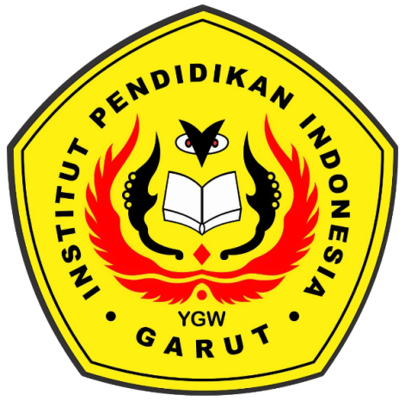

**PROGRAM STUDI PENDIDIKAN PANCASILA DAN KEWARGANEGARAAN**

**FAKULTAS PENDIDIKAN ILMU SOSIAL BAHASA DAN SASTRA**

**INSTITUT PENDIDIKAN INDONESIA GARUT**

**2021**

**Lembar Pengesahan Skripsi**

**PENGARUH MODEL PEMBELAJARAN DARING TERHADAP MOTIVASI PESERTA DIDIK DALAM MATA PELAJARAN PPKn DI MASA PANDEMI COVID-19**

**(Studi Deskriptif di SMA PGRI Cibatu)**

Disusun Oleh:

**Yanggi Nur Puji**

**17613008**

Disetujui dan Disahkan oleh:

**Pembimbing Utama**

**Dr. Ade Suherman, M.Pd.**

**NIDN. 0404068008**

**Pembimbing Pendamping**

**Dr. Hermansyah, S.H., M.H., M.E.,CIRBD**

**NIDN. 0418036701**

# Lembar Persetujuan Skripsi

**PENGARUH MODEL PEMBELAJARAN DARING TERHADAP MOTIVASI PESERTA DIDIK PADA MATA PELAJARAN PPKn DI MASA PANDEMI COVID-19**

**(Studi deskriptif di SMA PGRI Cibatu)**

**Oleh:**

**YANGGI NUR PUJI**

**17613008**

**Sjripsi ini telah diujikan pada Selasa, 28 September 2021**

|  |  |  |
| --- | --- | --- |
| **Penguji I,**  **Dr. Ade Suherman, M.Pd**  **NIDN.0404068008** | **Penguji II,**  **Dr. Tetep, M.Pd**  **NIDN.0413057402** | **Penguji III,**  **Dr. Hermansyah, S.H., M.H**  **NIDN.0418036701** |

**Diketahui oleh :**

|  |  |
| --- | --- |
| **Dekan Fakultas**  **Pendidikan Sosial Bahasa dan Sastra**  **Dr. Lina Siti Nurwahidah, M.Pd**  **NIP. 196805271993032001** | **Ketua Program Studi**  **Pendidikan Pancasila Dan Kewarganegaraan**  **Dr. Ade Suherman, M.Pd**  **NIDN. 0418036701** |

# HALAMAN PERNYATAAN KEASLIAN SKRIPSI

Saya yang bertanda tangan di bawah ini:

Nama : Yanggi Nur Puji

NIM : 17613008

Program Studi : Pendidikan Pancasila dan Kewarganegaraan

Dengan ini saya menyatakan bahwa skripsi saya yang berjudul “**PENGARUH MODEL PEMBELAJARAN DARING TERHADAP MOTIVASI PESERTA DIDIK PADA MATA PELAJARAN PPKn DI MASA PANDEMI COVID-19 (studi deskriptif di SMA PGRI Cibatu)”** beserta seluruh isinya adalah benar-benar karya saya sendiri. Saya tidak melakukan penjiplakan dengan cara-cara yang tidak sesuai dengan etika ilmu yang berlaku dalam masyarakat kailmuan. Atas pernyataan ini, saya siap menanggung resiko atau sanksi apabila di kemudian hari ditemukan adanya pelanggaran etika keilmuan atau ada klaim dari pihak lain terhadap keaslian karya saya ini.

Apabila pada kemudian hari terbukti atau dapat dibuktikan skripsi ini hasil jiplakan, saya bersedia menerima sanksi atas perbuatan saya.

Garut, Agustus 2021

Yang membuat pernyataan,

Yanggi Nur Puji NIM. 17613008

**MOTTO DAN PERSEMBAHAN**

**MOTTO**

“*Barang siapa yang bersungguh sungguh, sesungguhnya kesungguhan tersebut untuk kebaikan dirinya sendiri*"

(Al-Ankabut Ayat 6).

"*Dan Allah bersama orang orang yang sabar*"

(Al-Anfal Ayat 66)

“Barangsiapa yang mempelajari ilmu pengetahuan yang seharusnya dianjurkan untuk mencari ridho Allah bahkan hanya untuk mendapatkan kedudukan/kekayaan duniawi maka ia tidak akan mendapatkan baunya surga nanti pada hari kiamat”

(riwayat Abu Hurairah Radhiallahu anhu)

**PERSEMBAHAN**

Tugas akhir ini saya persembahkan kepada kedua orang tua saya Mimin Resmana dan Denti Rosidanti yang selalu memberikan kasih sayang, doa, nasehat, serta kesabarannya yang luar biasa dalam setiap langkah hidup penulis. Kepada kedua kakak tersayang Yogi Mistraji dan Yoga Mahardika yang selalu memberikan support luar biasa dan selalu menjaga adiknya dengan setulus hati.